山东省淄博市2013年中考数学试卷
一、选择题：本题共12小题，每小题4分．
1．（4分）（2013•淄博）9的算术平方根是（ ）
 | A． |  | B． |  | C． | 3 | D． | ±3

考点： | 算术平方根．
分析： | 根据算术平方根的定义求解即可．
解答： | 解：∵3²=9，  ∴9的算术平方根是3．  故选C．
点评： | 本题考查了算术平方根的定义，是基础题，熟记概念是解题的关键．

2．（4分）（2013•淄博）下列运算错误的是（ ）
 | A． | 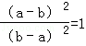 | B． | 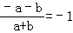
 | C． | 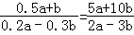 | D． | 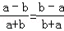

考点： | 分式的基本性质．
分析： | 根据分式的基本性质作答，分子分母同时扩大或缩小相同的倍数，分式的值不变，即可得出答案．
解答： | 解：A、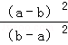=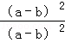=1，故本选项正确；  B、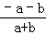=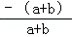=﹣1，故本选项正确；  C、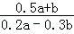=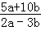，故本选项正确；  D、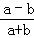=﹣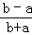，故本选项错误；  故选D．
点评： | 此题考查了分式的基本性质，无论是把分式的分子和分母扩大还是缩小相同的倍数，都不要漏乘（除）分子、分母中的任何一项，且扩大（缩小）的倍数不能为0．

3．（4分）（2013•淄博）把一根长100cm的木棍锯成两段，使其中一段的长比另一段的2倍少5cm，则锯出的木棍的长不可能为（ ）
 | A． | 70cm | B． | 65cm | C． | 35cm | D． | 35cm或65cm

考点： | 一元一次方程的应用．
分析： | 设一段为x，则另一段为2x﹣5，再由总长为100cm，可得出方程，解出即可．
解答： | 解：设一段为x，则另一段为2x﹣5，  由题意得，x+2x﹣5=100，  解得：x=35，2x﹣5=65．  故选A．
点评： | 本题考查了一元一次方程的应用，解答本题的关键是设出未知数，根据总长为100cm得出方程，难度一般．

4．（4分）（2013•淄博）下面关于正六棱柱的视图（主视图、左视图、俯视图）中，画法错误的是（ ）
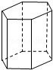
 | A． | 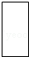 | B． |  | C． | 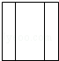 | D． | 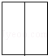

考点： | 简单组合体的三视图．
分析： | 主视图，左视图，俯视图分别是从物体的正面，左面，上面看得到的图形．
解答： | 解：从上面看易得俯视图为：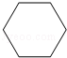，  从左面看易得左视图为：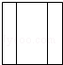，  从正面看主视图为：，  故选A．
点评： | 本题考查了几何体的三视图，解答本题的关键是掌握三视图的观察方向．

5．（4分）（2013•淄博）如果分式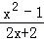的值为0，则x的值是（ ）
 | A． | 1 | B． | 0 | C． | ﹣1 | D． | ±1

考点： | 分式的值为零的条件．
分析： | 根据分式的值为零的条件可以求出x的值．
解答： | 解：由分式的值为零的条件得x²﹣1=0，2x+2≠0，  由x²﹣1=0，得x=±1，  由2x+2≠0，得x≠﹣1，  综上，得x=1．  故选A．
点评： | 本题考查了分式的值为零的条件：（1）分子为0；（2）分母不为0．这两个条件缺一不可．

6．（4分）（2013•淄博）如图，菱形纸片ABCD中，∠A=60°，折叠菱形纸片ABCD，使点C落在DP（P为AB中点）所在的直线上，得到经过点D的折痕DE．则∠DEC的大小为（ ）
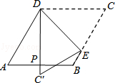
 | A． | 78° | B． | 75° | C． | 60° | D． | 45°

考点： | 翻折变换（折叠问题）；菱形的性质．
专题： | 计算题．
分析： | 连接BD，由菱形的性质及∠A=60°，得到三角形ABD为等边三角形，P为AB的中点，利用三线合一得到DP为角平分线，得到∠ADP=30°，∠ADC=120°，∠C=60°，进而求出∠PDC=90°，由折叠的性质得到∠CDE=∠PDE=45°，利用三角形的内角和定理即可求出所求角的度数．
解答： | 解：连接BD，  ∵四边形ABCD为菱形，∠A=60°，  ∴△ABD为等边三角形，∠ADC=120°，∠C=60°，  ∵P为AB的中点，  ∴DP为∠ADB的平分线，即∠ADP=∠BDP=30°，  ∴∠PDC=90°，  ∴由折叠的性质得到∠CDE=∠PDE=45°，  在△DEC中，∠DEC=180°﹣（∠CDE+∠C）=75°．  故选B．  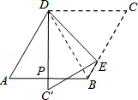
点评： | 此题考查了翻折变换（折叠问题），菱形的性质，等边三角形的性质，以及内角和定理，熟练掌握折叠的性质是解本题的关键．

7．（4分）（2013•淄博）如图，Rt△OAB的顶点A（﹣2，4）在抛物线y=ax²上，将Rt△OAB绕点O顺时针旋转90°，得到△OCD，边CD与该抛物线交于点P，则点P的坐标为（ ）
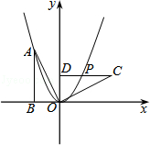
 | A． | （，） | B． | （2，2） | C． | （，2） | D． | （2，）

考点： | 二次函数综合题．
专题： | 综合题．
分析： | 首先根据点A在抛物线y=ax²上求得抛物线的解析式和线段OB的长，从而求得点D的坐标，根据点P的纵坐标和点D的纵坐标相等得到点P的坐标即可；
解答： | 解：∵Rt△OAB的顶点A（﹣2，4）在抛物线y=ax²上，  ∴4=a×（﹣2）²，  解得：a=1  ∴解析式为y=x²，  ∵Rt△OAB的顶点A（﹣2，4），  ∴OB=OD=2，  ∵Rt△OAB绕点O顺时针旋转90°，得到△OCD，  ∴CD∥x轴，  ∴点D和点P的纵坐标均为2，  ∴令y=2，得2=x²，  解得：x=±，  ∵点P在第一象限，  ∴点P的坐标为：（，2）  故选：C．
点评： | 本题考查了二次函数的综合知识，解题过程中首先求得直线的解析式，然后再求得点D的纵坐标，利用点P的纵坐标与点D的纵坐标相等代入函数的解析式求解即可．

8．（4分）（2013•淄博）如图，直角梯形ABCD中，AB∥CD，∠C=90°，∠BDA=90°，AB=a，BD=b，CD=c，BC=d，AD=e，则下列等式成立的是（ ）
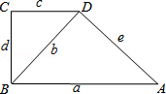
 | A． | b²=ac | B． | b²=ce | C． | be=ac | D． | bd=ae

考点： | 相似三角形的判定与性质；直角梯形．
分析： | 根据∠CDB=∠DBA，∠C=∠BDA=90°，可判定△CDB∽△DBA，利用对应边成比例，即可判断各选项．
解答： | 解：∵CD∥AB，  ∴∠CDB=∠DBA，  又∵∠C=∠BDA=90°，  ∴△CDB∽△DBA，  ∴==，即==，  A、b²=ac，成立，故本选项正确；  B、b²=ac，不是b²=ce，故本选项错误；  C、be=ad，不是be=ac，故本选项错误；  D、bd=ac，不是bd=ae，故本选项错误．  故选A．
点评： | 本题考查了相似三角形的判定与性质，解答本题的关键是判断△CDB∽△DBA，注意掌握相似三角形的对应边成比例．

9．（4分）（2013•淄博）如图，矩形AOBC的面积为4，反比例函数的图象的一支经过矩形对角线的交点P，则该反比例函数的解析式是（ ）
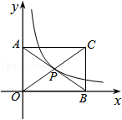
 | A． |  | B． |  | C． |  | D． | 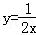

考点： | 反比例函数系数k的几何意义．
专题： | 计算题．
分析： | 作PE⊥x轴，PF⊥y轴，根据矩形的性质得矩形OEPF的面积=矩形AOBC的面积=×4=1，然后根据反比例函数y=（k≠0）系数k的几何意义即可得到k=1．
解答： | 解：作PE⊥x轴，PF⊥y轴，如图，  ∵点P为矩形AOBC对角线的交点，  ∴矩形OEPF的面积=矩形AOBC的面积=×4=1，  ∴|k|=1，  而k＞0，  ∴k=1，  ∴过P点的反比例函数的解析式为y=．  故选C．  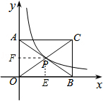
点评： | 本题考查了反比例函数y=（k≠0）系数k的几何意义：从反比例函数y=（k≠0）图象上任意一点向x轴和y轴作垂线，垂线与坐标轴所围成的矩形面积为|k|．

10．（4分）（2013•淄博）如果m是任意实数，则点P（m﹣4，m+1）一定不在（ ）
 | A． | 第一象限 | B． | 第二象限 | C． | 第三象限 | D． | 第四象限

考点： | 点的坐标．
分析： | 求出点P的纵坐标一定大于横坐标，然后根据各象限的点的坐标特征解答．
解答： | 解：∵（m+1）﹣（m﹣4）=m+1﹣m+4=5，  ∴点P的纵坐标一定大于横坐标，  ∵第四象限的点的横坐标是正数，纵坐标是负数，  ∴第四象限的点的横坐标一定大于纵坐标，  ∴点P一定不在第四象限．  故选D．
点评： | 本题考查了点的坐标，记住各象限内点的坐标的符号是解决的关键，四个象限的符号特点分别是：第一象限（+，+）；第二象限（﹣，+）；第三象限（﹣，﹣）；第四象限（+，﹣）．

11．（4分）（2013•淄博）假定鸟卵孵化后，雏鸟为雌与雄的概率相同．如果三枚卵全部成功孵化，则三只雏鸟中恰有两只雌鸟的概率是（ ）
 | A． |  | B． |  | C． |  | D．

考点： | 列表法与树状图法．
专题： | 计算题．
分析： | 画树状图得出所有等可能的情况数，找出恰有两只雌鸟的情况数，即可求出所求的概率．
解答： | 解：画树状图，如图所示：  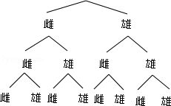  所有等可能的情况数有8种，其中三只雏鸟中恰有两只雌鸟的情况数有3种，  则P=．  故选B．
点评： | 此题考查了列表法与树状图法，用到的知识点为：概率=所求情况数与总情况数之比．

12．（4分）（2013•淄博）如图，△ABC的周长为26，点D，E都在边BC上，∠ABC的平分线垂直于AE，垂足为Q，∠ACB的平分线垂直于AD，垂足为P，若BC=10，则PQ的长为（ ）
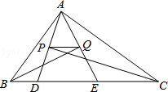
 | A． |  | B． |  | C． | 3 | D． | 4

考点： | 三角形中位线定理；等腰三角形的判定与性质．
分析： | 首先判断△BAE、△CAD是等腰三角形，从而得出BA=BE，CA=CD，由△ABC的周长为26，及BC=10，可得DE=6，利用中位线定理可求出PQ．
解答： | 解：∵BQ平分∠ABC，BQ⊥AE，  ∴△BAE是等腰三角形，  同理△CAD是等腰三角形，  ∴点Q是AE中点，点P是AD中点（三线合一），  ∴PQ是△ADE的中位线，  ∵BE+CD=AB+AC=26﹣BC=26﹣10=16，  ∴DE=BE+CD﹣BC=6，  ∴PQ=DE=3．  故选C．
点评： | 本题考查了三角形的中位线定理，解答本题的关键是判断出△BAE、△CAD是等腰三角形，利用等腰三角形的性质确定PQ是△ADE的中位线．

二、填空题：本题共5小题，满分20分．只要求填写最后结果，每小题填对得4分．
13．（4分）（2013•淄博）当实数a＜0时，6+a ＜ 6﹣a（填“＜”或“＞”）．

考点： | 不等式的性质．
分析： | a＜0时，则a＜﹣a，在不等式两边同时加上6即可得到．
解答： | 解：∵a＜0，  ∴a＜﹣a，  在不等式两边同时加上6，得：6+a＜6﹣a．  故答案是：＜．
点评： | 本题考查了不等式的基本性质，理解6+a＜6﹣a是如何变化得到的是关键．

14．（4分）（2013•淄博）请写出一个概率小于的随机事件： 掷一个骰子，向上一面的点数为2 ．

考点： | 概率公式．
专题： | 开放型．
分析： | 根据概率公式P（A）=，再结合本题题意，写出符合要求的事件即可，答案不唯一．
解答： | 解：根据题意得：  概率小于的随机事件如：  掷一个骰子，向上一面的点数为2；  故答案为：掷一个骰子，向上一面的点数为2．
点评： | 此题考查了概率公式，如果一个事件有n种可能，而且这些事件的可能性相同，其中事件A出现m种结果，那么事件A的概率P（A）=．

15．（4分）（2013•淄博）在△ABC中，P是AB上的动点（P异于A，B），过点P的一条直线截△ABC，使截得的三角形与△ABC相似，我们不妨称这种直线为过点P的△ABC的相似线．如图，∠A=36°，AB=AC，当点P在AC的垂直平分线上时，过点P的△ABC的相似线最多有 3 条．
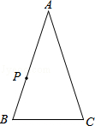

考点： | 相似三角形的判定；线段垂直平分线的性质．
专题： | 新定义．
分析： | 根据相似三角形的判定方法分别利用平行线以及垂直平分线的性质得出对应角相等即可得出．
解答： | 解：当PD∥BC时，△APD∽△ABC，  当PE∥AC时，△BPE∽△BAC，  连接PC，  ∵∠A=36°，AB=AC，点P在AC的垂直平分线上，  ∴AP=PC，∠ABC=∠ACB=72°，  ∴∠ACP=∠PAC=36°，  ∴∠PCB=36°，  ∴∠B=∠B，∠PCB=∠A，  ∴△CPB∽△ACB，  故过点P的△ABC的相似线最多有3条．  故答案为：3．  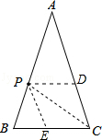
点评： | 此题主要考查了相似三角形的判定，正确掌握相似三角形的判定方法作出辅助线是解题关键．

16．（4分）（2013•淄博）如图，AB是⊙O的直径，，AB=5，BD=4，则sin∠ECB= ．
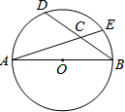

考点： | 相似三角形的判定与性质；圆周角定理；锐角三角函数的定义
分析： | 连接AD，在Rt△ABD中利用勾股定理求出AD，证明△DAC∽△DBA，利用对应边成比例的知识，可求出CD、AC，继而根据sin∠ECB=sin∠DCA=即可得出答案．
解答： | 解：连接AD，则∠ADB=90°，  在Rt△ABD中，AB=5，BD=4，  则AD==3，  ∵，  ∴∠DAC=∠DBA，  ∴△DAC∽△DBA，  ∴==，  ∴CD=，  ∴AC==，  ∴sin∠ECB=sin∠DCA==．  故答案为：．  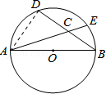
点评： | 本题考查了相似三角形的判定与性质，解答本题的关键是作出辅助线，证明△DAC∽△DBA，求出CD、AD的长度，难度一般．

17．（4分）（2013•淄博）如下表，从左到右在每个小格中都填入一个整数，使得任意三个相邻格子所填整数之和都相等，则第2013个格子中的整数是 ﹣2 ．
﹣4 | a | b | c | 6 | b |  |  | ﹣2 |  | …

考点： | 规律型：数字的变化类．
分析： | 根据三个相邻格子的整数的和相等列式求出a、c的值，再根据第9个数是﹣2可得b=﹣2，然后找出格子中的数每3个为一个循环组依次循环，在用2013除以3，根据余数的情况确定与第几个数相同即可得解．
解答： | 解：∵任意三个相邻格子中所填整数之和都相等，  ∴﹣4+a+b=a+b+c，  解得c=﹣4，  a+b+c=b+c+6，  解得a=6，  所以，数据从左到右依次为﹣4、6、b、﹣4、6、b，  第9个数与第三个数相同，即b=﹣2，  所以，每3个数“﹣4、6、﹣2”为一个循环组依次循环，  ∵2013÷3=671，  ∴第2013个格子中的整数与第3个格子中的数相同，为﹣2．  故答案为：﹣2．
点评： | 此题主要考查了数字变化规律，仔细观察排列规律求出a、b、c的值，从而得到其规律是解题的关键．

三、解答题：本大题共7小题，共52分．解答要写出必要的文字说明、证明过程或演算步骤．
18．（5分）（2013•淄博）解方程组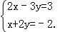．

考点： | 解二元一次方程组．
专题： | 计算题．
分析： | 先用加减消元法求出y的值，再用代入消元法求出x的值即可．
解答： | 解：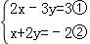，  ①﹣2×②得，﹣7y=7，解得y=﹣1；  把y=﹣1代入②得，x+2×（﹣1）=﹣2，解得x=0，  故此方程组的解为：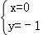．
点评： | 本题考查的是解二元一次方程组，熟知解二元一次方程组的加减消元法和代入消元法是解答此题的关键．

19．（5分）（2013•淄博）如图，AD∥BC，BD平分∠ABC．求证：AB=AD．
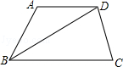

考点： | 等腰三角形的判定与性质；平行线的性质．
专题： | 证明题．
分析： | 根据AD∥BC，可求证∠ADB=∠DBC，利用BD平分∠ABC和等量代换可求证∠ABD=∠ADB，然后即可得出结论．
解答： | 证明：∵AD∥BC，  ∴∠ADB=∠DBC，  ∵BD平分∠ABC，  ∴∠ABD=∠DBC，  ∴∠ABD=∠ADB，  ∴AB=AD．
点评： | 此题主要考查学生对等腰三角形的判定与性质和平行线性质的理解和掌握，此题很简单，属于基础题．

20．（8分）（2013•淄博）某中学积极开展跳绳活动，体育委员统计了全班同学1分钟跳绳的次数，并列出了频数分布表：
次数 | 60≤x＜80 | 80≤x＜100 | 100≤x＜120 | 120≤x＜140 | 140≤x＜160 | 160≤x＜180
频数 | 5 | 6 | 14 | 9 |  | 4
（1）跳绳次数x在120≤x＜140范围的同学占全班同学的20%，在答题卡中完成上表；
（2）画出适当的统计图，表示上面的信息．

考点： | 频数（率）分布表；频数（率）分布直方图．
分析： | （1）根据跳绳次数x在120≤x＜140范围的同学占全班同学的20%，求出总人数，再用总人数减去各段的频数，即可求出在140≤x＜160的频数；  （2）根据表中提供的数据，从而画出直方图即可．
解答： | 解：（1）∵跳绳次数x在120≤x＜140范围的同学占全班同学的20%，  ∴总人数是9÷20%=45（人），  ∴在140≤x＜160的频数是：45﹣5﹣6﹣14﹣9﹣4=7（人），  补表如下：  （2）根据表中的数据，补图如下：  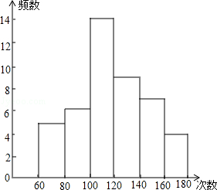
  次数 | 60≤x＜80 | 80≤x＜100 | 100≤x＜120 | 120≤x＜140 | 140≤x＜160 | 160≤x＜180
  频数 | 5 | 6 | 14 | 9 | 7 | 4
点评： | 此题考查了频率分布直方图，解题的关键是根据频数、频率之间的关系，求出总人数，要能从统计表中获得有关信息，列出算式．

21．（8分）（2013•淄博）关于x的一元二次方程（a﹣6）x²﹣8x+9=0有实根．
（1）求a的最大整数值；
（2）当a取最大整数值时，①求出该方程的根；②求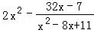的值．

考点： | 根的判别式；解一元二次方程-公式法
分析： | （1）根据一元二次方程的定义和根的判别式得到△=64﹣4×（a﹣6）×9≥0且a﹣6≠0，解得a≤且a≠6，然后在次范围内找出最大的整数；  （2）①把a的值代入方程得到x²﹣8x+9=0，然后利用求根公式法求解；  ②由于x²﹣8x+9=0则x²﹣8x=﹣9，然后把x²﹣8x=﹣9整体代入所求的代数式中得到原式=2x²﹣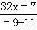=2x²﹣16x+，再变形得到2（x²﹣8x）+，再利用整体思想计算即可．
解答： | 解：（1）根据题意△=64﹣4×（a﹣6）×9≥0且a﹣6≠0，  解得a≤且a≠6，  所以a的最大整数值为7；  （2）①当a=7时，原方程变形为x²﹣8x+9=0，  △=64﹣4×9=28，  ∴x=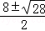，  ∴x₁=4+，x₂=4﹣；  ②∵x²﹣8x+9=0，  ∴x²﹣8x=﹣9，  所以原式=2x²﹣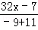  =2x²﹣16x+  =2（x²﹣8x）+  =2×（﹣9）+  =﹣．
点评： | 本题考查了一元二次方程ax²+bx+c=0（a≠0）的根的判别式△=b²﹣4ac：当△＞0，方程有两个不相等的实数根；当△=0，方程有两个相等的实数根；当△＜0，方程没有实数根．也考查了一元二次方程的定义和解法以及整体思想．

22．（8分）（2013•淄博）分别以▱ABCD（∠CDA≠90°）的三边AB，CD，DA为斜边作等腰直角三角形，△ABE，△CDG，△ADF．
（1）如图1，当三个等腰直角三角形都在该平行四边形外部时，连接GF，EF．请判断GF与EF的关系（只写结论，不需证明）；
（2）如图2，当三个等腰直角三角形都在该平行四边形内部时，连接GF，EF，（1）中结论还成立吗？若成立，给出证明；若不成立，说明理由．
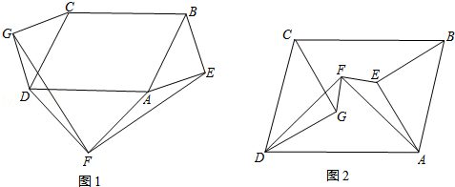

考点： | 平行四边形的性质；全等三角形的判定与性质；等腰直角三角形
分析： | （1）根据等腰直角三角形的性质以及平行四边形的性质得出∠FDG=∠EAF，进而得出△EAF≌△GDF即可得出答案；  （2）根据等腰直角三角形的性质以及平行四边形的性质得出∠FDG=∠EAF，进而得出△EAF≌△GDF即可得出答案．
解答： | 解：（1）∵四边形ABCD是平行四边形，  ∴AB=CD，∠DAB+∠ADC=180°，  ∵△ABE，△CDG，△ADF都是等腰直角三角形，  ∴DG=CG=AE=BE，DF=AF，∠CDG=∠ADF=∠BAE=45°，  ∴∠GDF=∠GDC+∠CDA+∠ADF=90°+∠CDA，  ∠EAF=360°﹣∠BAE﹣∠DAF﹣∠BAD=270°﹣（180°﹣∠CDA）=90°+∠CDA，  ∴∠FDG=∠EAF，  ∵在△EAF和△GDF中，  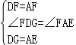，  ∴△EAF≌△GDF（SAS），  ∴EF=FG，∠EFA=∠DFG，即∠GFD+∠GFA=∠EFA+∠GFA，  ∴∠GFE=90°，  ∴GF⊥EF；  （2）GF⊥EF，GF=EF成立；  理由：∵四边形ABCD是平行四边形，  ∴AB=CD，∠DAB+∠ADC=180°，  ∵△ABE，△CDG，△ADF都是等腰直角三角形，  ∴DG=CG=AE=BE，DF=AF，∠CDG=∠ADF=∠BAE=45°，  ∴∠BAE+∠FDA+∠EAF+∠ADF+∠FDC=180°，  ∴∠EAF+∠CDF=45°，  ∵∠CDF+∠GDF=45°，  ∴∠FDG=∠EAF，  ∵在△EAF和△GDF中，  ，  ∴△EAF≌△GDF（SAS），  ∴EF=FG，∠EFA=∠DFG，即∠GFD+∠GFA=∠EFA+∠GFA，  ∴∠GFE=90°，  ∴GF⊥EF．
点评： | 此题主要考查了平行四边形的性质以及全等三角形的判定与性质和等腰直角三角形的性质等知识，根据已知得出△EAF≌△GDF是解题关键．

23．（9分）（2013•淄博）△ABC是等边三角形，点A与点D的坐标分别是A（4，0），D（10，0）．
（1）如图1，当点C与点O重合时，求直线BD的解析式；
（2）如图2，点C从点O沿y轴向下移动，当以点B为圆心，AB为半径的⊙B与y轴相切（切点为C）时，求点B的坐标；
（3）如图3，点C从点O沿y轴向下移动，当点C的坐标为C（0，）时，求∠ODB的正切值．
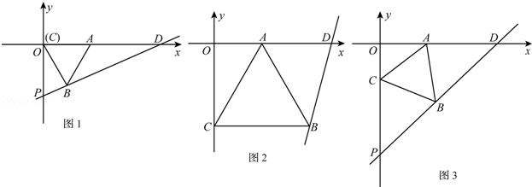

考点： | 一次函数综合题．
分析： | （1）先根据等边三角形的性质求出B点的坐标，直接运用待定系数法就可以求出直线BD的解析式；  （2）作BE⊥x轴于E，就可以得出∠AEB=90°，由圆的切线的性质就可以而出B的纵坐标，由直角三角形的性质就可以求出B点的横坐标，从而得出结论；  （3）以点B为圆心，AB为半径作⊙B，交y轴于点C、E，过点B作BF⊥CE于F，连接AE．根据等边三角形的性质圆心角与圆周角之间的关系及勾股定理就可以点B的坐标，作BQ⊥x轴于点Q，根据正切值的意义就可以求出结论．
解答： | 解：（1）∵A（4，0），  ∴OA=4，  ∴等边三角形ABC的高就为2，  ∴B（2，﹣2）．  设直线BD的解析式为y=kx+b，由题意，得  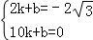，  解得：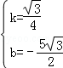，  ∴直线BD的解析式为：y=x﹣；  （2）作BE⊥x轴于E，  ∴∠AEB=90°．  ∵以AB为半径的⊙S与y轴相切于点C，  ∴BC⊥y轴．  ∴∠OCB=90°  ∵△ABC是等边三角形，  ∴∠ACB=60°，  ∴∠ACO=30°，  ∴AC=2OA．  ∵A（4，0），  ∴OA=4，  ∴AC=8，  ∴由勾股定理得：OC=4．  作BE⊥x轴于E，  ∴AE=4，  ∴OE=8，  ∴B（8，﹣4）；  （3）如图3，以点B为圆心，AB为半径作⊙B，交y轴于点C、E，过点B作BF⊥CE于F，连接AE．  ∵△ABC是等边三角形，  ∴AC=BC=AB，∠ABC=∠ACB=∠BAC=60°，  ∴∠OEA=∠ABC=30°，  ∴AE=2OA．  ∵A（4，0），  ∴OA=4，  ∴AE=8．  在Rt△AOE中，由勾股定理，得  OE=4．  ∵C（0，），  ∴OC=2，  在Rt△AOC中，由勾股定理，得  AC=2．  ∵CE=OE﹣OC=4=2．  ∵BF⊥CE，  ∴CF=CE=，  ∴OF=2+=3．  在Rt△CFB中，由勾股定理，得  BF²=BC²﹣CF²，  =28﹣﹣3=25，  ∴BF=5，  ∴B（5，﹣3）．  过点B作BQ⊥x轴于点Q，  ∴BQ=3，OQ=5，  ∴DQ=5，  ∴tan∠ODB==．  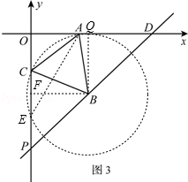  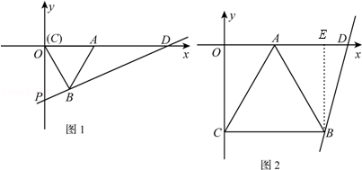
点评： | 本题考查了等边三角形的性质的运用，勾股定理的运用，待定系数法求一次函数的解析式的运用，圆周角与圆心角的关系定理的运用，切线的性质的运用及直角三角形的性质的运用，解答时灵活运用勾股定理求线段的值是关键．

24．（9分）（2013•淄博）矩形纸片ABCD中，AB=5，AD=4．
（1）如图1，四边形MNEF是在矩形纸片ABCD中裁剪出的一个正方形．你能否在该矩形中裁剪出一个面积最大的正方形，最大面积是多少？说明理由；
（2）请用矩形纸片ABCD剪拼成一个面积最大的正方形．要求：在图2的矩形ABCD中画出裁剪线，并在网格中画出用裁剪出的纸片拼成的正方形示意图（使正方形的顶点都在网格的格点上）．
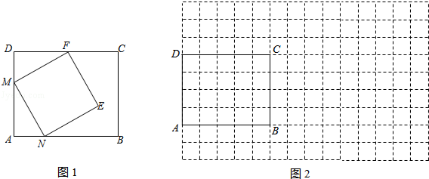

考点： | 四边形综合题．
分析： | （1）设AM=x（0≤x≤4）则MD=4﹣x，根据正方形的性质就可以得出Rt△ANM≌Rt△DMF．根据正方形的面积就可以表示出解析式，由二次函数的性质就可以求出其最值；  （2）先将矩形纸片分割成4个全等的直角三角形和两个矩形如图，根据赵爽弦图的构图方法就可以拼成正方形．
解答： | 解：（1）正方形的最大面积是16．设AM=x（0≤x≤4），则MD=4﹣x．  ∵四边形MNEF是正方形，  ∴MN=MF，∠AMN+∠FMD=90°．  ∵∠AMN+∠ANM=90°，  ∴∠ANM=∠FMD．  ∵在△ANM和△DMF中  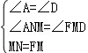，  ∴△ANM≌△DMF（AAS）．  ∴DM=AN．  ∴S_{正方形MNEF}=MN²=AM²+AN²，  =x²+（4﹣x）²，  =2（x﹣2）²+8  ∵函数 S_{正方形MNEF}=2（x﹣2）²+8的开口向上，  对称轴是x=2，  在对称轴的左侧S随x的增大而减小，在对称轴的右侧S随x的增大而增大，  ∵0≤x≤4，  ∴当x=0或x=4时，  正方形MNEF的面积最大．  最大值是16．  （2）先将矩形纸片ABCD分割成4个全等的直角三角形和两个矩形如图1，然后拼成如图2的正方形．  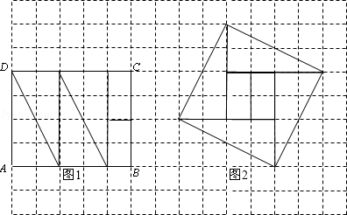
点评： | 本题考查了全等三角形的判定及性质的运用，勾股定理的运用，二次函数的解析式的运用，拼图的运用，在解答本题时由正方形的性质建立二次函数是求最值的关键．

